 | XIX Seminário Nacional de Distribuição de Energia Elétrica  SENDI 2010 – 22 a 26 de novembro  São Paulo - SP - Brasil

Redução das Perdas Comerciais com a Implantação do Centro de Controle da Medição e Novas Tecnologias de Medição

Danilo Ribera | João Lemos | Juliana Nunes
LIGHT S.E.S.A | LIGHT S.E.S.A | LIGHT S.E.S.A
danilo.ribera@light.com.br | joao.lemos@light.com.br | juliana.nunes@light.com.br

Palavras-chave
Centro de Controle da Medição
Gestão do Consumo de Energia
Recuperação de Energia
Telemedição

RESUMO
As concessionárias distribuidoras de energia elétrica vivem o desafio comum da gestão de perdas comerciais. A Light tem enfrentado nos últimos anos elevados índices de perdas comerciais de energia elétrica, associado à fraude de medidores, aos furtos oriundos de ligações clandestinas e aos erros de leitura e medição que influenciam significativamente nos resultados financeiros da empresa e conseqüentemente no processo de revisão tarifária. Com o objetivo de reduzir estas perdas, foi implementado o Centro de Controle de Medição, que gerencia as medições provenientes das novas tecnologias antifurto implantadas, aumentando assim a segurança e precisão na leitura de consumidores, automação da rede e de antigos processos e melhorando a qualidade do fornecimento de energia. A Light obteve sucesso na utilização destas novas tecnologias em clientes de média e alta tensão, uma vez que o processo de faturamento desse segmento se tornou mais confiável, proporcionando grande recuperação de energia. Esse fator motivou a empresa a investir nos clientes de baixa tensão. Em 2007 projetos pilotos foram realizados e hoje o Centro de Controle de Medição é responsável pelo controle e gerenciamento remoto de todos os consumidores de alta e média tensão da Light e de uma parcela de clientes de baixa tensão.

1. INTRODUÇÃO
As perdas comerciais vêm aumentando ao longo dos anos devido a diversos motivos: racionamento de energia, aumento da informalidade, desenvolvimento urbano desordenado, operação policial insuficiente, postura dos Poderes Legislativo e Judiciário com ações que dificultam o combate às perdas e crescimento dos conglomerados subnormais (favelas).
A partir de 2003, a Gerência de Medição da Light inicia o desenvolvimento de um inovador sistema de análise de detecção de irregularidades em medição de consumidores de média e alta tensão utilizando tecnologia de telemedição e medidores encapsulados, com a finalidade de adquirir maior eficiência no monitoramento e controle destes clientes, gerando um aumento no combate à fraude de energia, uma maior qualidade e agilidade na medição, automação e modificação de antigos processos. Os resultados deste projeto mostraram um incremento de receita em conseqüência de normalizações de medições irregulares detectadas pelo sistema.
O excelente desempenho da utilização da telemedição em clientes de média e alta tensão motivou a Light a expandir este conceito a clientes de baixa tensão que representam quase quatro milhões de consumidores já que o processo convencional não vinha dando resultados satisfatórios em determinados segmentos . Este texto tem o objetivo de mostrar as funcionalidades e resultados obtidos com a implantação do Centro de Controle de Medição (CCM), inaugurado em junho de 2008, responsável pelo gerenciamento e controle dos sistemas de telemedição e medição convencional dos grandes clientes da Light, bem como as novas tecnologias de medição utilizadas na baixa tensão e apresentar os impactos e benefícios sobre os processos até então realizados. A Seção 2 apresenta o Sistema de Telemedição da Light: as novas tecnologias em campo, o CCM, características do sistema e oportunidades de melhoria. A Seção 3 descreve os resultados obtidos e planos futuros e a seção 4 a conclusão.

2. SISTEMA DE TELEMEDIÇÃO
O Sistema de Telemedição da Light foi desenvolvido implantando-se novas tecnologias de medição em campo gerenciadas por um Centro de Controle da Medição - CCM. O sistema tem como objetivo proporcionar automação e melhoria dos processos de Recuperação de Energia e Comercial, através do acesso e obtenção de dados de medição dos clientes de forma remota. O CCM fornece melhor conhecimento, em termos de qualidade e disponibilidade da informação, da evolução do consumo de energia distribuída, leitura, corte e religação remotas, além de proporcionar de forma imediata informações sobre qualidade e falta de energia, contribuindo assim no combate a fraudes e na melhoria dos serviços de distribuição de energia da empresa. Ele possibilita maior agilidade no atendimento, menor custo operacional ao se realizar serviços remotos, confiabilidade de leituras para emissão das faturas e realização de balanço energético para redução das perdas. Para tal, faz-se uso de uma poderosa plataforma que integra o sistema de análise de dados de leitura telemedidos com o sistema comercial e operacional da Light.

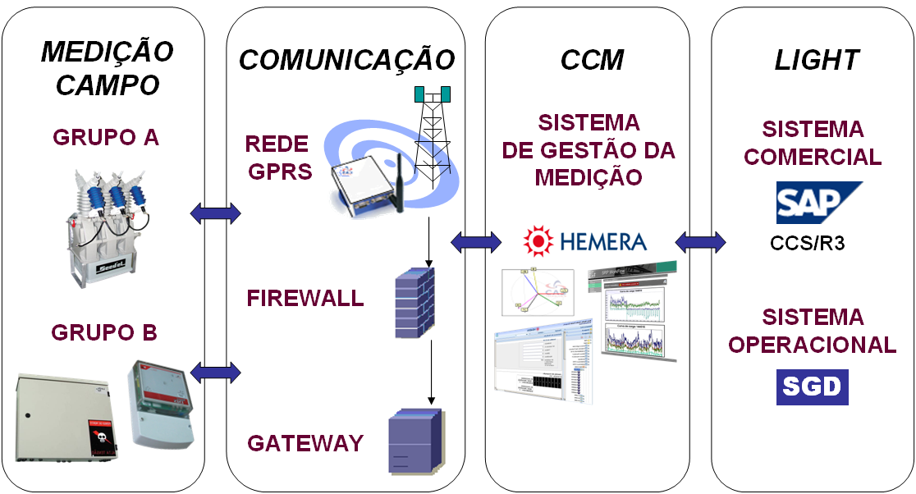
Figura 1: Visão macro do Sistema de Telemedição.

A Light utiliza o sistema de telemedição em clientes de alta, média e baixa tensão – AT, MT e BT - e vem ampliando sua atuação em clientes de baixa tensão devido aos bons resultados alcançados no segmento de grandes clientes. As tabelas 1 e 2 mostram a disposição dos clientes dentro do sistema do CCM, por classe de tensão e tipo de medição.

Tabela 1 – Segmentação de grandes clientes por classe

Tabela 2 – Segmentação de clientes por tipo de medição

2.1. OPERAÇÕES EM CAMPO
2.1.1. SISTEMA DE MEDIÇÃO INDIVIDUAL
O Sistema de Medição Individual (SMI) consiste na instalação de um medidor no transformador de distribuição – chamado medidor de balanço – e de medidores eletrônicos nos padrões dos clientes associados a este mesmo transformador. Os medidores se comunicam via PLC com um roteador instalado na rede e este por sua vez envia os dados ao CCM fazendo uso de uma Unidade Terminal Remota (UTR) e tecnologia GSM/GPRS, como mostrado na Figura 2.
Esta tecnologia é implementada para clientes BT, em áreas bem urbanizadas, com população de alto e médio poder aquisitivo e baixa agressividade à rede de distribuição. O monitoramento é feito através da realização de um balanço energético comparando-se o consumo medido na saída do transformador e o consumo total dos medidores individuais e dos alarmes que o medidor gera em casos de anomalias na instalação.

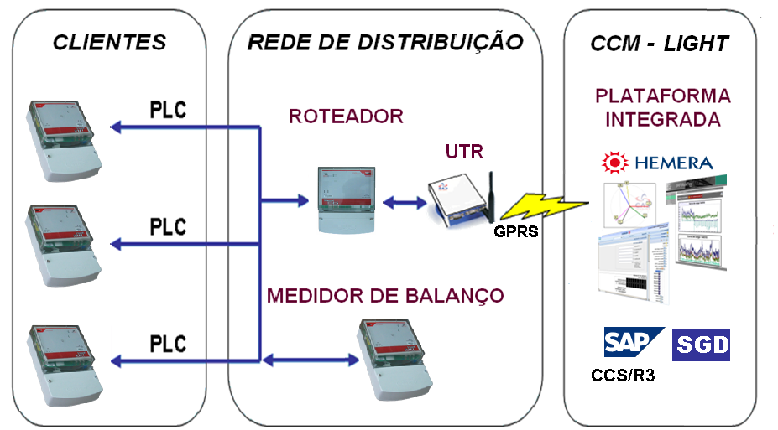
Figura 2 – Sistema de Medição Individual

2.1.2. SISTEMA DE MEDIÇÃO CENTRALIZADA
No Sistema de Medição Centralizada (SMC), os medidores dos clientes são instalados em caixas afixadas em postes com uma altura superior a 10 metros, que se comunicam via RF ou PLC com um display localizado no padrão do cliente. Desta forma, toda operação comercial é feita remotamente e o cliente não possui acesso ao medidor, o que dificulta qualquer ação de violação do equipamento e outras tentativas de fraude. A Light utiliza soluções de medição centralizada de dois fabricantes, que atuam de forma similar, como mostra a Figura 3.
A caixa que contém os medidores é chamada de Concentrador Secundário (CS), além dos módulos de medida ele possui uma CPU, responsável pela coleta de dados, corte/ligação e detecção de abertura ilegal da tampa da caixa.
O principal dispositivo do sistema é o Concentrador Primário (CP), que recebe informações dos CS via PLC ou RF, realiza o processamento dos dados e comunica com o CCM por uma UTR através de tecnologia GSM/GPRS.

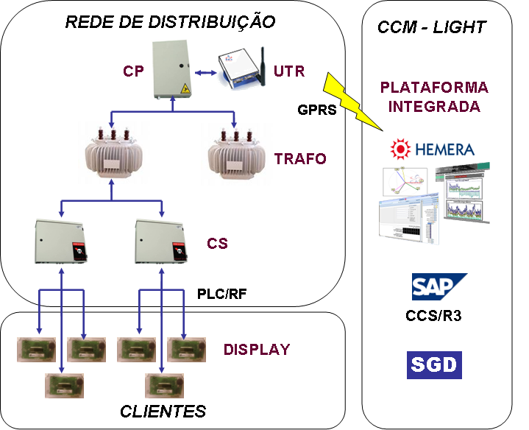
Figura 3 – Sistema de Medição Centralizada

O SMC é utilizado em áreas com urbanização precária, baixo poder aquisitivo e grande agressividade a rede de distribuição. O monitoramento é feito da mesma forma que no SMI, realizando o balanço energético do consumo total registrado pelos medidores dos clientes com o mostrado pelo medidor de balanço.
Em aproximadamente metade das áreas telemedidas utilizando-se SMC, foi realizada uma blindagem da rede de distribuição com o uso de redes MBN (Média Baixa Nivelada) e multiplexadas, que inibem ainda mais as tentativas de fraude na rede.

2.1.3 MEDIÇÃO ENCAPSULADA
A medição encapsulada possui telemetria incorporada via celular e Bluetooth. O conjunto de medição encapsulada possui três transformadores de potencial e três transformadores de corrente para redução do nível de tensão e corrente parametrizadas nos medidores.
A mesma tecnologia também é usada para clientes BT com proteção acima de 200A por medição eletrônica indireta. O conjunto de medição encapsulada possui três transformadores de corrente para redução do nível de corrente parametrizada nos medidores.
Da mesma forma que o SMC, o conjunto é afixado nos postes da rede e um display é instalado no padrão do cliente para acompanhamento do consumo.

Todas as tecnologias apresentadas possibilitam a realização de leitura remota, detecção de fraudes, desvio de fase e a implementação de tarifa horária e pré-pagamento, além da integração com Sistemas de Gestão. Além disso, as tecnologias de BT possibilitam corte e religação remotos, detecção de fase intrusa e inversão de fase.

2.2. CENTRO DE CONTROLE DA MEDIÇÃO
Para realizar o monitoramento do consumo de energia foi criado o Centro de Controle da Medição (Figura 4). Para receber os dados dos medidores, realizar a análise dos dados de leitura e as operações automatizadas foi desenvolvido o software Hemera, um sistema que reúne diversas ferramentas para acompanhamento contínuo dos clientes e comunica com o sistema comercial e operacional da Light.
Esta plataforma integrada tem a capacidade de atender diversos medidores (multiprotocolo), fornece dados em tempo real, é escalável e interoperável. Através de comandos, são realizados operações de leitura, corte e religação remotos, o que leva a uma redução na quantidade de serviços de campo e, consequentemente, a uma redução de custos.
O sistema Hemera possui alarmes que detectam e ajudam a solucionar vários problemas na rede de distribuição de energia: queda de energia, falha de comunicação, violação de equipamentos e temperatura de equipamentos. Além disso, possui alarmes de erros de cadastro e inversão de medidores, o que gera uma maior confiabilidade dos dados e conhecimento do sistema de distribuição.
Um importante processo deste software é a identificação de irregularidades no consumo. A busca é feita automaticamente e quando um desbalanço é detectado, gera-se um alarme. O consumo do cliente é então analisado aumentando a precisão na descoberta de fraudes de energia.
O CCM proporciona então uma gestão do consumo de energia, aumento de qualidade dos serviços prestados, a redução das perdas comerciais e garantia de receitas.

Figura 4 – Layout do Centro de Controle da Medição

2.3. CARACTERÍSTICAS DO SISTEMA
2.3.1. QUALIDADES
O CCM tem acesso a diversas informações disponibilizadas pelo sistema de telemetria, tais como leitura, estado do medidor (cortado ou ligado) e alarmes que indicam condições anormais no sistema de medição. A maior qualidade do sistema é a facilidade de acessar esses dados remotamente, o que diminui a necessidade de contatar o cliente a cada operação comercial e a demanda de trabalho de equipes de campo, além de tornar mais simples, tarefas difíceis como cortar o abastecimento de energia de clientes.
O cruzamento das informações de alarmes com o balanço energético das áreas e a posterior análise desse resultado agrega muito ao gerenciamento do sistema de medição, pois assim é possível ter indicadores confiáveis de fraude por cliente, aumentando a precisão das inspeções para recuperação de energia.
Outro aspecto interessante do sistema, devido ao prazo estabelecido pelo órgão regulador para a normalização do suprimento de energia ao cliente ser bem curto, é o fato de que o cliente pode ser religado à rede em questão de minutos, sendo apenas necessário dar um comando do CCM. Para a gestão dos dados de telemetria, o Centro de Controle da Medição usa a plataforma Hemera, a qual apresenta um grande diferencial: é capaz de receber e processar informações de diferentes tipos de medição e diferentes fabricantes. Isso traz uma grande versatilidade para a decisão do tipo de medição, é possível escolher a mais adequada (SMC ou SMI) para cada localidade e o fabricante que fornece os melhores serviços e produtos.

2.3.2. PONTOS DE ATENÇÃO
Uma grande dificuldade para a implantação do projeto foi a demora na homologação dos sistemas de medição dos fabricantes pelo INMETRO. Visando ter um sistema de telemetria em operação com todas as funcionalidades em atividade no curto prazo, é necessário optar por fabricantes com produtos já homologados.
É desejável que o rastreamento de falhas na comunicação seja simples e objetivo, por exemplo, sistemas que usem alguma conexão GSM/GPRS podem ter falhas causadas pela própria operadora, o que normalmente é difícil de ser identificado, ou ainda, quando há redes de PLC integrando o sistema, a localização de pontos que prejudicam a integridade da rede é demorada e trabalhosa, ainda mais em redes subterrâneas. Assim, sistemas que contam com um rastreamento de falhas rápido e eficiente evitam uma demora excessiva no restabelecimento da comunicação.
Durante a instalação em campo, principalmente do SMI com ramais subterrâneos, é necessário um cuidado redobrado na hora de associar os clientes aos transformadores que estão lhes fornecendo energia, pois isso acarreta erros no balanço que são difíceis de serem identificados.
A filosofia de implantação do sistema de controle do CCM pressupõe a criação de interfaces com outros sistemas corporativos, esse ponto deve ser visto com o máximo de atenção, pois o desempenho do sistema pode ser afetada caso as mesmas sejam implementadas de forma inadequada.
O processo de funcionamento do CCM parte de uma combinação de três conceitos principais: medição, comunicação e monitoramento, que podem estar além do Centro. No entanto, não necessariamente deverão estar gerenciados por um mesmo sistema, pois poderão estar em áreas distintas dentro da corporação. Como exemplo pode-se citar o sistema de comunicação, onde a TI possui sua plataforma para o controle de todas as remotas da Light e o CCM possui em seu sistema a possibilidade de controlar também as suas remotas, ambos com finalidades distintas, mas com o intuito de manter o pleno funcionamento do sistema de comunicação.
Para o perfeito funcionamento do sistema de monitoramento da AT e MT se faz necessário que os medidores que atendem a esse nicho de clientes tenham memória de massa e página fiscal, pois é a partir das informações desses pontos que o sistema identifica as irregularidades nos sistemas de medição dos respectivos clientes.

3. RESULTADOS
  - SISTEMA DE MEDIÇÃO INDIVIDUAL
O SMI foi idealizado para atingir um nicho de clientes que não agridem a rede, que produzem as irregularidades com ações diretas no medidor, desvios no ramal de entrada (em sua grande maioria embutidos) e clientes com rede subterrânea, onde a detecção de um desvio a partir de inspeção aleatória é praticamente inviável devido ao valor elevado do processo de escavação, além da Light ter que recompor o buraco feito no ato da inspeção. No início do projeto, em que foram feitas medições nas zonas que estavam dentro do critério descrito e o valor da perda medida era de 25,8%, na etapa de planejamento do projeto foi definido que a recuperação deveria ser em média 120 kWh de energia por cliente para tornar o projeto viável. Atualmente existem 38.227 clientes sendo monitorados pelo CCM.
A atuação nesse segmento foi iniciada no ano de 2009 com ação massificada a partir de informações de balanço energético e alarmes gerados pelos medidores. Estes dados eram consolidados pelo CCM, que gerava as inspeções para a execução em campo. Com este procedimento, as perdas caíram ao patamar de 9%. A partir deste ponto a estratégia de atuação foi modificada, definiu-se que deveria existir uma maior interação entre o CCM e as equipes de campo, de forma que as turmas só sairiam do local de inspeção, ou seja, da zona (transformador), quando as perdas estivessem abaixo do patamar de 5%. Já houve uma redução de 9% para 7,5% em três meses, e a proposta é aumentar o volume de inspeções para termos uma redução de perdas em todos os condomínios.

Figura 5 – Evolução das Perdas no Segmento SMI

Atualmente o segmento SMI está com todo o processo comercial automatizado, ou seja, as leituras para faturamento, os cortes e as religações são executados de forma remota sem a necessidade de atuação em campo para a execução das notas de serviço, que são geradas automaticamente pelo sistema comercial e executadas pelo sistema do CCM.

  - SISTEMA DE MEDIÇÃO CENTRALIZADA
O SMC é utilizado em um nicho de clientes que tem como característica agredir a rede para a realização da irregularidade, estes clientes estão localizados em áreas de baixa classe econômica com predominância de rede aérea. A finalidade básica do sistema é dificultar o acesso a rede de BT e ao medidor, uma vez que estes são instalados acima de 10m no mesmo nível da MT, criando assim um risco alto para quem tentar manusear a caixa de medição, assim como a rede.
As dificuldades no início do projeto foram grandes, pois os equipamentos de medição não estavam homologados pelo INMETRO, e consequentemente, a Light não tinha a permissão para utilizar os mesmos para efeito de faturamento. Diante deste cenário, a única alternativa que restava era a de utilizar os medidores eletrônicos como comparativo, uma vez que os antigos – eletromecânicos – não foram retirados.
Durante os anos de 2008 e 2009 a comparação foi utilizada como direcionadora das inspeções do varejo, já que havia a condição de verificar pontualmente os clientes que estavam com diferenças na medição. Este fator associado à elevação da rede de BT proporcionou um resultado que não foi o que estava programado no planejamento do projeto, mas indicava que o caminho estava correto.
As figuras 6 e 7 mostram o comparativo entre o consumo das duas primeiras áreas onde foram instalados os equipamentos com a elevação da rede e o do município onde os respectivos bairros estão inseridos, ou seja, a idéia era avaliar o impacto da implantação da nova tecnologia de medição.
Nesse caso pode-se observar que com a implantação da tecnologia de medição centralizada, mesmo sem utilizar os dados dessa medição para faturar a energia consumida pelos clientes, uma elevação no consumo dos clientes que possuem a tecnologia de medição centralizada.
Com os exemplos abaixo fica claro que a tecnologia contribuirá de forma efetiva para o processo de recuperação de energia, uma vez que a diferença que existe entre a média de energia consumida pelo mercado e a média dos clientes dos bairros passariam a ser faturada, após a homologação do sistema pelo INMETRO, produzindo assim uma redução nas perdas de energia dessa área.

Figura 6 – Comparação de consumo do município de Belford Roxo com o do bairro Roncalli

Figura 7 – Comparação de consumo do município de São João do Meriti com o do bairro Éden
  - PLANOS FUTUROS
Dentro da estratégia que foi traçada para o Centro de Controle da Medição estava previsto que todos os dados de medição da Light seriam importados em um sistema único e disponibilizados para as áreas que necessitassem utilizar tais informações no seu dia a dia. Já estão sendo incorporados ao Sistema do CCM os dados de intercâmbio, de geração e as medições de subestações, esses dados serão utilizados no fechamento da carga que permitirá, dentre outras possibilidades, a realização do balanço global da Light de forma automática.
Para esse fim está em fase de desenvolvimento um módulo, o Gestão de Cargas, que será responsável pela validação das medições de usinas e de intercâmbio, a partir de avaliações comparativas com medições de retaguarda, alarmes e warnings dos medidores que compõem a malha da rede básica da Light.
A proposta é que as áreas de mercado, recuperação de energia, operação do sistema e controle da medição sejam munidas de informações para atuar de forma proativa quando da ocorrência de qualquer irregularidade no sistema de medição. Algumas anomalias não são facilmente detectadas quando são analisados os dados mensais, e para minimizar esse problema o sistema que está sendo desenvolvido parte do princípio de que as análises deverão ser feitas a partir das curvas de cargas, a serem geradas no mínimo de forma horária, que associadas aos eventos que serão implementados irão garantir a integridade dos dados de medição que serão utilizados no fechamento da carga.

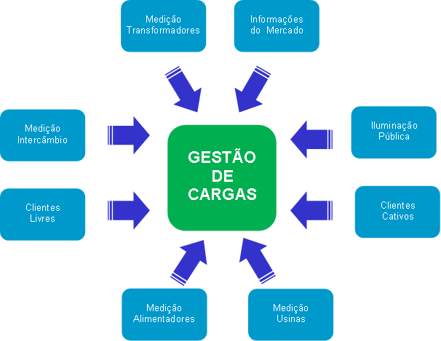

Figura 8 – Gestão de Cargas da rede básica da Light

4. CONCLUSÕES
A implantação do Centro de Controle da Medição possibilitou conhecer melhor o mercado da Light, que quando observado pela ótica da recuperação de energia é bastante complexo. Existe uma grande variação de tipos de irregularidades que dificulta a ação quando são utilizadas as ferramentas tradicionais, que consistem na geração de inspeções de forma aleatória a partir de dados estatísticos utilizando a base de faturamento como fonte de informação.
Atualmente a Light encaminha-se para um patamar de excelência no tratamento dos dados de medição, tendo como principal ator nesse cenário o CCM, que hoje recebe grande parte dos dados de medição, e num futuro próximo, irá receber 100% dos dados. Com isso informações precisas estarão disponíveis de forma mais rápida, permitindo assim uma agilidade maior na tomada de decisão e um maior grau de confiança pela direção da Light.
As novas tecnologias de medição através do monitoramento realizado pelo CCM proporcionaram uma efetiva redução nos índices de perdas comerciais das áreas atendidas pelo projeto. Como existe o controle pontual dessas áreas através de balanços energéticos e alarmes gerados pelos medidores, as perdas vêm reduzindo significativamente e com a tendência a se manterem estáveis como já se identificou em alguns condomínios onde as ações de campo já foram finalizadas.

